**Наименование проекта**: Информационная система для взаимодействия официантов и кухни ресторана.

**Назначение проекта:** информационная система предназначена для автоматизации процесса администрирования работы официантов, а также их взаимодействия с работниками кухни в ресторане. Таким образом будет повышено удобство работы официантов и ускорен процесс обслуживания клиентов.

**Пользовательские истории:**

Официант:

1. Как официант, я хочу иметь возможность войти в свою учетную запись, чтобы система могла регистрировать результаты моих действий.
2. Как официант, я хочу видеть карту столов в зале и управлять их статусами, чтобы отмечать столы как обслуживаемые/свободные.
3. Как официант, я хочу иметь доступ к актуальному меню, чтобы корректно формировать заказ.
4. Как официант, я хочу добавлять блюда в заказ для выбранного стола, указывая комментарии, чтобы учесть пожелания гостей.
5. Как официант, я хочу отправлять сформированный заказ на кухню одним нажатием кнопки, чтобы исключить необходимость лично передавать его поварам.
6. Как официант, я хочу видеть в реальном времени статус приготовления каждого блюда, чтобы вовремя забирать заказ обслуживаемого мной клиента.
7. Как официант, я хочу иметь возможность добавить блюдо в уже существующий заказ, чтобы обеспечить целостность заказа обслуживаемого мной клиента.
8. Как официант я хочу иметь возможность формировать один заказ для нескольких столов, чтобы обслуживать большие компании посетителей.
9. Как официант я хочу видеть общую сумму заказа, чтобы информировать о ней гостей.

Повар:

1. Как повар, я хочу видеть заказанные блюда в порядке их поступления, чтобы понимать приоритетность их приготовления.
2. Как повар, я хочу видеть заказанные блюда по категориям, чтобы рассматривать заказы по моей специализации.
3. Как повар, я хочу голосовой командой управлять статусом блюда и навигацией по списку блюд, чтобы не пачкать руки во время приготовления пищи.

Администратор:

1. Как администратор, я хочу управлять меню: добавлять, редактировать, удалять блюда и категории, устанавливать цены, чтобы поддерживать его в актуальном состоянии.
2. Как администратор, я хочу управлять схемой зала: добавлять, перемещать и удалять столы, задавать их номера, чтобы поддерживать ее в актуальном состоянии.
3. Как администратор, я хочу видеть сводку по всем текущим заказам и их статусам, чтобы контролировать общую ситуацию в зале и на кухне.
4. Как администратор, я хочу видеть статистику по работе официантов, чтобы обеспечивать обоснованность мотивационно-поощрительной системы ресторана.
5. Как администратор, я хочу иметь возможность управлять учетными записями официантов, чтобы регулировать работу каждого из них.

**Пользовательские сценарии для официанта:**

|  |  |  |
| --- | --- | --- |
| Процесс | Пользователь | Система |
| Авторизация | Входит в свою учетную запись при помощи логина и пароля | 1. Авторизует пользователя 2. Загружает данные для необходимого официанта 3. Показывает доступный пользователю функционал |
| Создание заказа | 1. Выбирает на карте столики 2. Нажимает кнопку создать заказ 3. Выбирает позиции из меню для заказа, добавляет комментарии к блюдам при необходимости 4. Нажимает кнопку «Оформить заказ» | 1. Отмечает столы обслуживаемыми на карте 2. Сохраняет данные заказа 3. Отображает блюда для приготовления на клиенте для поваров |
| Просмотр списка блюд и их статусов | 1. Выбирает нужный столик на карте 2. Нажимает кнопку «Заказ» | Отображает список блюд выбранного заказа с статусами каждого блюда. |
| Редактирование заказа | 1. Открывает заказ нужного столика 2. Редактирует список блюд в заказе | 1. Отображает список блюд выбранного заказа 2. Сохраняет изменения заказа 3. Отображает изменения в заказе не взятых в приготовление блюд на клиенте для поваров |
| Отметка стола свободным | 1. Выбирает нужный столик на карте 2. Нажимает кнопку «Завершить обслуживание» | 1. Сохраняет данные о заказе, фиксирует его завершенным 2. Обновляет статус столика на «Свободный» |

**Пользовательские сценарии для повара:**

|  |  |  |
| --- | --- | --- |
| Процесс | Пользователь | Система |
| Авторизация | Входит в клиент для поваров при помощи логина и пароля | 1. Авторизует пользователя 2. Загружает данные для необходимого официанта 3. Показывает доступный пользователю функционал |
| Просмотр заказов в категории | Произносит голосовую команду «Открыть категорию … » | Показывает раздел заказанных блюд указанной пользователем категории |
| Просмотр комментария к заказу | Произносит команду «Открыть заказ номер … » | Показывает комментарий к указанному пользователем заказу |
| Смена статуса заказа | Произносит команду «Отметить заказ номер … в работе/выполненным» | 1. Устанавливает новый статус для заказа 2. Обновляет статус блюда в заказе на клиенте официантов |

**Пользовательские сценарии для администратора:**

|  |  |  |
| --- | --- | --- |
| Процесс | Пользователь | Система |
| Авторизация | Входит в свою учетную запись при помощи логина и пароля | 1. Авторизует пользователя 2. Загружает данные 3. Показывает доступный пользователю функционал |
| Управление меню ресторана | 1. Открывает меню ресторана 2. Редактирует список категорий/позиций меню | 1. Показывает текущее меню 2. Сохраняет изменения в меню 3. Отображает обновленное меню 4. Синхронизирует обновленное меню с устройствами официантов |
| Управление картой столов | 1. Открывает карту столов 2. Нажимает кнопку «Редактировать» 3. Редактирует расположение столов на карте | 1. Показывает текущее расположение столов на карте 2. Сохраняет измененную карту 3. Синхронизирует обновленную карту с устройствами официантов |
| Просмотр списка заказов | Открывает раздел «Заказы» | Отображает список заказов и их статусы |
| Управление учетными записями официантов | 1. Открывает раздел «Официанты» 2. Редактирует список аккаунтов официантов | 1. Отображает исходный список аккаунтов официантов 2. Сохраняет изменения списка 3. Отображает обновленный список аккаунтов официантов |
| Просмотр статистики официантов | 1. Открывает раздел «Статистика официантов» 2. Устанавливает фильтры для получения статистики 3. Нажимает кнопку «Получить отчет» | 1. Собирает статистику по указанным пользователем фильтрам 2. Отображает полученный результат |

**Use-case**

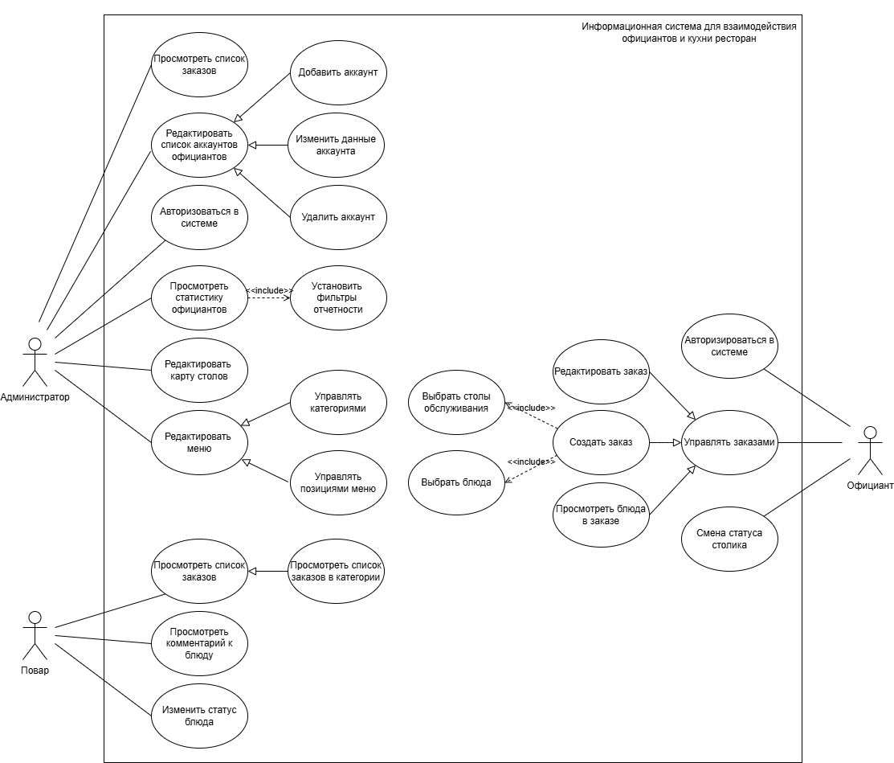

**Функциональные требования:**

|  |  |  |  |
| --- | --- | --- | --- |
| **Название функции** | **Входные параметры** | **Выходные параметры** | **Описание функции** |
| Просмотр списка заказов | Список заказов из БД | Список заказов по категориям | Отображает на клиенте кухни список текущих заказанных блюд |
| Просмотр комментария к блюду | Голосовая команда, комментарий к блюду из БД | Окно, содержащее комментарий к заказу, отображенное на клиенте кухни | Отображает комментарий к указанному поваром блюду в окне на клиенте кухни |
| Изменение статуса блюда | Голосовая команда с указанием нового статуса блюда | Измененный статус блюда | Изменяет статус определенного блюда на озвученный поваром |
| Просмотр списка заказов в категории | Голосовая команда с указанием категории для открытия | Список заказов в озвученной категории | Отображает список заказов в категории, озвученной поваром |
| Авторизация в системе | Логин и пароль | Доступные данные для авторизованного пользователя | Осуществляет разграничение доступных к использованию данных и функций системы |
| Редактирование меню | Изменения в меню | Обновленное меню | Сохраняет изменения позиций и категорий меню, синхронизирует изменения с остальными устройствами |
| Редактирование карты столов | Изменения карты расположения столов | Обновленная карта столов | Сохраняет изменения расположения столов на карте, синхронизирует изменения с остальными устройствами |
| Редактирование списка аккаунтов официантов | Изменения в списке аккаунтов официантов | Обновленный список аккаунтов официантов | Позволяет управлять аккаунтами официантов (создавать и удалять аккаунты, устанавливать для них логины и пароли) |
| Просмотр статистики официантов | Фильтры для получения статистики | Статистические данные о работе официантов | Предоставляет администратору статистические данные о работе официантов с учетом фильтров |
| Создание заказа | Выбранные столы, список блюд | Созданный заказ | Создает заказ для выбранных столов, сохраняет список заказанных блюд, показывает заказы на клиенте кухни |
| Редактирование заказа | Изменения в заказе | Обновленный заказ | Обновляет данные заказа для блюд, которые еще не были взяты в приготовление, допускается удаление уже приготовленных блюд |
| Просмотр блюд в заказе | Список блюд в заказе | Список блюд в заказе с их статусами приготовления | Отображает список блюд в заказе, а также их статусы |
| Смена статуса столика | Статус для стола | Установленный новый статус столика | Изменяет статус столика при начале/завершении обслуживания гостей |

**Аналоги решения:**

1. iiko – один из лидеров рынка автоматизации деятельности ресторана, позиционируется как гибкая платформа с модульной архитектурой. Предлагает мобильные приложения для официантов, кухни, интеграции с агрегаторами, складской учет. Позволяет настраивать схемы залов, управлять приготовлением и подачей блюд, осуществлять контроль над персоналом. Имеет устаревший и перегруженный интерфейс, сложна в настройке и интеграции.
2. R-keeper – модульная платформа, включающая кассовую станцию, складской учет, контроль документооборота, интерфейс менеджера и мобильный официант. Предлагает комплексное облачное решение по подписке и модульное решение с бессрочной лицензией. Имеет современный, интуитивно понятный интерфейс, однако не содержит карту расположения столов, что затрудняет ориентирование в зале.
3. Restik – облачное решение, ориентированное на малый и средний бизнес. Объединяет управление заказами, складской учет, финансовую аналитику, а также поддерживает программы лояльности. Обеспечивает простоту и высокую скорость внедрения, имеет простой современный интерфейс. Решение предоставляется по подписке, с пробным бесплатным периодом.